اليوم | التاريخ | الموضوع | الأعداد المفقودة |  |  | الحصة | 1 | 2 | 3 | 4 | 5 | 6
 |  | الموضوع |  |  |  | الفصل
الهدف |  | إيجاد العدد المفقود في جمل لجمع باستعمال حقائق الطرح المترابطة بها.
المفردات |  | العدد المفقود
المواد الوسائل |  | 1) السبورة 2) الأقــلام 3) الكــتاب 4) ورق مقوى 5) ورقة العمل (3) 6) مكعبات متداخلة
التقديم |  | مسألة اليوم : كيف تستعمل الجملة العددية 5 + 3 = 8 لإيجاد ناتج 8 – 3؟ العدد المفقود في جملة الطرح هو 5، وهو العدد الأول من جملة الجمع.
التدريس |  | نشاط: ارسم 10 دوائر على السبورة، واطلب إلى الطلبة عد الدوائر للتحقق من أنها 10. اطلب إليهم إغلاق أعينهم، وأنت تغطي بعض الدوائر باواصق ورقية. كم دائرة ما زلت تراها؟ نفرض أنها 7، نعلم أن هناك 10 دوائر لكن رأينا 7 فقط. اكتب 7 + ؟ = 10 على السبورة. كيف تستنج إيجاد العدد المفقود في جملة الجمع؟ عد الدوائر الظاهرة، ثم عد تصاعديا من ذلك العدد حتى 10. اطلب إلى الطلبة العد تصاعديا من 7 حتى 10 وتوقع أن هناك 3 دوائر مخفية. أبعد اللواصق الورقية حتى يتحقق الطلبة من ذلك.  التدريس: أعرض ورقة العمل (3) باستعمال جهاز العرض، وضع 4 قطع حمراء على جزء منها، و 4 قطع حمراء و 3 صفراء على الجزء الكبير منها. أشر إلى الجزء الأكبر، وقل إنك تحتاج إلى 7 قطع. أشر إلى القطع الأربع وقل: إن لديك 4 قطع. فكيف لأعرف العدد المطلوب زيادته؟ اكتب 4 + ؟ = 7. قل ماذا يجب علينا أن نعمل لنجد العدد؟ هل نجمع أم نطرح؟ نطرح. كيف عرفتم؟ اكتب 7 – 4 = ؟. ما الإجابة؟ 3.  استعد: استعمل الجزء في أعلى الصفحة (66) لتدعيم مفهوم الدرس. أرشد الطلبة، من خلال المثال، للتأكيد على أنه باستعمال الحقائق المترابطة نجد العدد المفقود في جملة الجمع.  أتأكد: تابع أداء الطلبة في أثناء حل الأسئلة من 1 إلى 4 داخل الفصل.  خطة تدريس بديلة: إذا واجه الطلبة صعوبة في إيجادة العدد المضاف المفقود في جملة الجمع. فاستعمل العد حتى 13: أعط الطلبة 7 مكعبات متداخلة ذات لون واحد، وأكثر من 6 مكعبات متداخلة بلون آخر. ثم اعرض بطاقة عليها العدد 13. ما عدد المكعبات المتداخلة ذات اللون الآخر المستعملة؟ 6 اكتب حقيقة الجمع. 7 + 6 = 13. اكتب حقيقة الطرح امترابطة. 13 – 7 = 6 أو 13 – 6 = 7

التدريب
 |  |  |  | 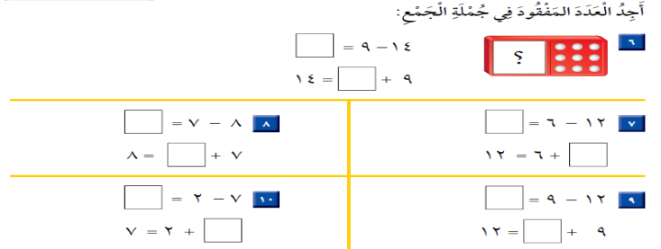 | 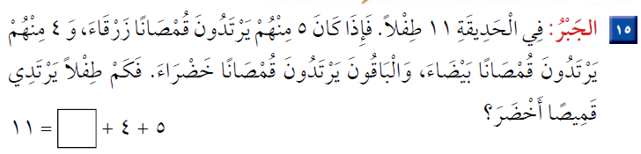
التقويم
الواجب

معلم المادة/ أحمد صالح الديني. مدير المدرسة /

